合成航空故障知识域测试文档
系统架构与功能说明
SYN-ICP-9000 综合信息处理与显示系统

文档编号 | SYN-ICP-DOC-001
适用系统 | SYN-ICP-9000 综合信息处理与显示系统
适用构型 | CONFIG-A
文档版本 | V1.0
数据来源 | 程序化合成并经过跨文档一致性校验
数据状态 | 合成测试数据 / 非运行资料

本文件所含系统、代码、故障模式、技术参数、分析结论及维修措施均为合成测试数据，仅用于RAG知识库、信息抽取、检索评测和智能体功能验证，不得作为实际航空运行、放行或维修依据。

1 系统概述
SYN-ICP-9000是为知识库与智能体测试构造的虚拟综合信息处理系统。系统包含电源与配电、通用处理、数据接口与通信、显示处理与输出、健康监测与记录、时钟与热管理六个子系统。该文档主要用于Function Locator：将用户描述的异常现象映射到候选系统、模块与功能。
解析提示：架构图、功能树和数据流图应分别抽取为节点—边结构；段落和功能清单用于补充模块职责、输入输出、别名和典型失效表现。

2 总体物理架构
图2-1 SYN-ICP-9000总体物理架构
总体架构按系统、子系统和模块三级组织。PWR为其他子系统提供电源；TCS提供时钟与热环境；IFC接收外部数据并送入GPP；GPP完成任务处理后将显示数据发送给DSP；HMS跨子系统采集状态并保存故障历史。

3 子系统组成与职责
子系统ID | 缩写 | 名称 | 主要职责 | 包含模块
SUB-PWR | PWR | 电源与配电子系统 | 完成外部电源调理、双路稳压、负载分配和短时保持供电。 | ICU（输入调理模块）、PSU-A（A路电源模块）、PSU-B（B路电源模块）、PDU（电源分配模块）、HUM（保持供电模块）
SUB-GPP | GPP | 通用处理子系统 | 完成系统启动、任务计算、模板与数据存储以及可编程逻辑加速。 | BCM（启动控制模块）、GPP-A（A通道通用处理模块）、GPP-B（B通道通用处理模块）、MSM（模板与数据存储模块）、FPA（可编程逻辑加速模块）
SUB-IFC | IFC | 数据接口与通信子系统 | 完成双通道总线收发、网络接入、数据路由和协议转换。 | BCA（A通道总线控制模块）、BCB（B通道总线控制模块）、NGW（网络网关模块）、PCU（协议转换模块）
SUB-DSP | DSP | 显示处理与输出子系统 | 完成画面合成、帧缓存、输出编码和显示通道切换。 | DPM（显示处理模块）、FBM（帧缓存模块）、OIM（输出接口模块）、DCS（显示通道切换模块）
SUB-HMS | HMS | 健康监测与记录子系统 | 完成BIT调度、状态量采集、故障隔离和历史记录。 | BITC（BIT控制模块）、SAM（状态量采集模块）、FLS（故障记录存储模块）
SUB-TCS | TCS | 时钟与热管理子系统 | 完成系统时钟生成、时间同步、温度控制和强迫风冷。 | CGM（时钟生成模块）、TCM（温度控制模块）、FAN（风扇组件）
总体物理架构按系统、子系统、模块三级组织。上表在子系统级（第二级）列出各子系统组成与职责；下表进一步补充第三级（模块级）的完整组成与主要职责，与图2-1总体物理架构保持一致。
所属子系统 | 模块ID | 缩写 | 模块名称 | 主要职责
电源与配电子系统  （PWR） | MOD-PWR-ICU | ICU | 输入调理模块 | 完成输入限幅、滤波、极性与欠压状态检测。
电源与配电子系统  （PWR） | MOD-PWR-PSUA | PSU-A | A路电源模块 | 将调理后的电源转换为A路稳定工作电压。
电源与配电子系统  （PWR） | MOD-PWR-PSUB | PSU-B | B路电源模块 | 将调理后的电源转换为B路稳定工作电压。
电源与配电子系统  （PWR） | MOD-PWR-PDU | PDU | 电源分配模块 | 向各负载分配电源并执行支路开关与过流保护。
电源与配电子系统  （PWR） | MOD-PWR-HUM | HUM | 保持供电模块 | 在输入瞬断期间维持关键处理与记录功能。
通用处理子系统  （GPP） | MOD-GPP-BCM | BCM | 启动控制模块 | 执行上电时序、启动镜像校验和复位释放。
通用处理子系统  （GPP） | MOD-GPP-GPPA | GPP-A | A通道通用处理模块 | 执行主任务计算、数据融合和状态管理。
通用处理子系统  （GPP） | MOD-GPP-GPPB | GPP-B | B通道通用处理模块 | 执行冗余任务计算并在A通道异常时接替。
通用处理子系统  （GPP） | MOD-GPP-MSM | MSM | 模板与数据存储模块 | 保存启动模板、配置参数和任务数据并支持校验。
通用处理子系统  （GPP） | MOD-GPP-FPGA | FPA | 可编程逻辑加速模块 | 加载逻辑配置并执行高速数据预处理。
数据接口与通信子系统  （IFC） | MOD-IFC-BCA | BCA | A通道总线控制模块 | 接收与发送A通道外部总线数据。
数据接口与通信子系统  （IFC） | MOD-IFC-BCB | BCB | B通道总线控制模块 | 接收与发送B通道外部总线数据。
数据接口与通信子系统  （IFC） | MOD-IFC-NGW | NGW | 网络网关模块 | 维护网络端口、路由表和数据转发。
数据接口与通信子系统  （IFC） | MOD-IFC-PCU | PCU | 协议转换模块 | 在内部数据格式与外部协议之间进行转换。
显示处理与输出子系统  （DSP） | MOD-DSP-DPM | DPM | 显示处理模块 | 将任务数据、符号和告警信息合成为显示画面。
显示处理与输出子系统  （DSP） | MOD-DSP-FBM | FBM | 帧缓存模块 | 缓存待输出帧并保证帧序连续。
显示处理与输出子系统  （DSP） | MOD-DSP-OIM | OIM | 输出接口模块 | 生成外部显示接口所需的时序与编码信号。
显示处理与输出子系统  （DSP） | MOD-DSP-DCS | DCS | 显示通道切换模块 | 根据健康状态在主、备显示通道之间切换。
健康监测与记录子系统  （HMS） | MOD-HMS-BITC | BITC | BIT控制模块 | 发起BIT并综合各模块状态形成隔离结论。
健康监测与记录子系统  （HMS） | MOD-HMS-SAM | SAM | 状态量采集模块 | 采集电压、温度、转速和离散状态量。
健康监测与记录子系统  （HMS） | MOD-HMS-FLS | FLS | 故障记录存储模块 | 保存故障时间、状态快照、清除和复现信息。
时钟与热管理子系统  （TCS） | MOD-TCS-CGM | CGM | 时钟生成模块 | 生成系统时钟并锁定外部时间基准。
时钟与热管理子系统  （TCS） | MOD-TCS-TCM | TCM | 温度控制模块 | 根据温度状态控制风扇并执行过温保护。
时钟与热管理子系统  （TCS） | MOD-TCS-FAN | FAN | 风扇组件 | 提供稳定风量，带走处理与电源模块产生的热量。

4 功能层级
图4-1 系统功能树
顶层功能用于描述系统任务能力，叶级功能与具体物理模块建立“实现”关系。Function Locator应优先返回叶级功能ID，并同时给出其父功能、所属子系统和物理模块。

5 功能清单
功能ID | 父功能ID | 功能名称 | 功能描述 | 主要实现模块
FUNC-100 | — | 电源调理与分配 | 为系统各模块提供稳定、可监测且具有短时保持能力的电源。 | —
FUNC-110 | FUNC-100 | 外部电源输入调理 | 完成输入限幅、滤波、极性与欠压状态检测。 | ICU / 输入调理模块
FUNC-120 | FUNC-100 | A路稳压供电 | 将调理后的电源转换为A路稳定工作电压。 | PSU-A / A路电源模块
FUNC-121 | FUNC-100 | B路稳压供电 | 将调理后的电源转换为B路稳定工作电压。 | PSU-B / B路电源模块
FUNC-130 | FUNC-100 | 负载配电与保护 | 向各负载分配电源并执行支路开关与过流保护。 | PDU / 电源分配模块
FUNC-140 | FUNC-100 | 短时保持供电 | 在输入瞬断期间维持关键处理与记录功能。 | HUM / 保持供电模块
FUNC-200 | — | 启动与任务处理 | 完成启动控制、双通道任务计算、模板存储与逻辑加速。 | —
FUNC-210 | FUNC-200 | 系统启动与复位控制 | 执行上电时序、启动镜像校验和复位释放。 | BCM / 启动控制模块
FUNC-220 | FUNC-200 | A通道任务处理 | 执行主任务计算、数据融合和状态管理。 | GPP-A / A通道通用处理模块
FUNC-221 | FUNC-200 | B通道任务处理 | 执行冗余任务计算并在A通道异常时接替。 | GPP-B / B通道通用处理模块
FUNC-230 | FUNC-200 | 模板与任务数据存储 | 保存启动模板、配置参数和任务数据并支持校验。 | MSM / 模板与数据存储模块
FUNC-240 | FUNC-200 | 可编程逻辑加速 | 加载逻辑配置并执行高速数据预处理。 | FPA / 可编程逻辑加速模块
FUNC-300 | — | 数据接口与通信 | 完成双通道总线、网络接入和协议转换。 | —
FUNC-310 | FUNC-300 | A通道总线收发 | 接收与发送A通道外部总线数据。 | BCA / A通道总线控制模块
FUNC-311 | FUNC-300 | B通道总线收发 | 接收与发送B通道外部总线数据。 | BCB / B通道总线控制模块
FUNC-320 | FUNC-300 | 网络接入与路由 | 维护网络端口、路由表和数据转发。 | NGW / 网络网关模块
FUNC-330 | FUNC-300 | 协议映射与帧转换 | 在内部数据格式与外部协议之间进行转换。 | PCU / 协议转换模块
FUNC-400 | — | 显示处理与输出 | 完成显示数据合成、缓存、编码和通道选择。 | —
FUNC-410 | FUNC-400 | 显示画面合成 | 将任务数据、符号和告警信息合成为显示画面。 | DPM / 显示处理模块
FUNC-420 | FUNC-400 | 显示帧缓存 | 缓存待输出帧并保证帧序连续。 | FBM / 帧缓存模块
FUNC-430 | FUNC-400 | 显示输出编码 | 生成外部显示接口所需的时序与编码信号。 | OIM / 输出接口模块
FUNC-440 | FUNC-400 | 显示通道切换 | 根据健康状态在主、备显示通道之间切换。 | DCS / 显示通道切换模块
FUNC-500 | — | 健康监测与故障记录 | 完成自检测、状态采集、故障隔离和历史记录。 | —
FUNC-510 | FUNC-500 | BIT调度与故障隔离 | 发起BIT并综合各模块状态形成隔离结论。 | BITC / BIT控制模块
FUNC-520 | FUNC-500 | 状态量采集 | 采集电压、温度、转速和离散状态量。 | SAM / 状态量采集模块
FUNC-530 | FUNC-500 | 故障历史记录 | 保存故障时间、状态快照、清除和复现信息。 | FLS / 故障记录存储模块
FUNC-600 | — | 时钟与热管理 | 为系统提供统一时基并维持允许的热环境。 | —
FUNC-610 | FUNC-600 | 时钟生成与时间同步 | 生成系统时钟并锁定外部时间基准。 | CGM / 时钟生成模块
FUNC-620 | FUNC-600 | 温度控制与保护 | 根据温度状态控制风扇并执行过温保护。 | TCM / 温度控制模块
FUNC-630 | FUNC-600 | 强迫风冷 | 提供稳定风量，带走处理与电源模块产生的热量。 | FAN / 风扇组件

6 主要数据流与支撑关系

6.1 静态数据流与支撑关系
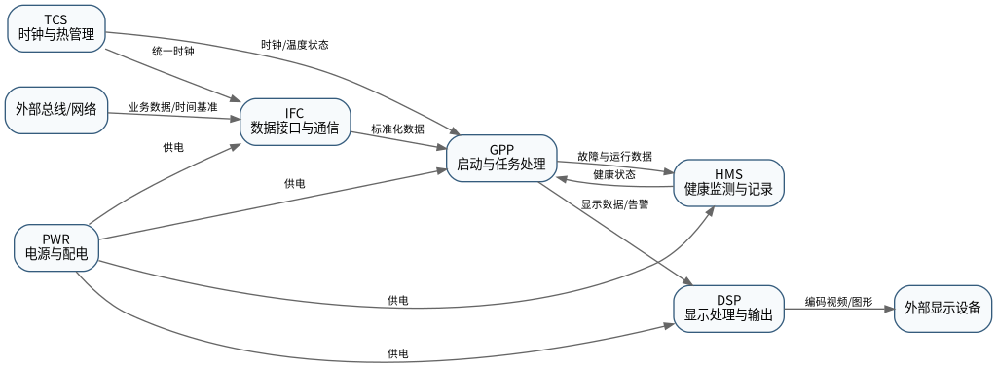
图6-1 主要数据流、供电与支撑关系
业务数据从外部总线或网络进入IFC，经标准化后送入GPP处理；GPP将显示数据和告警送至DSP；HMS接收各模块状态并将健康信息返回GPP；TCS向处理、通信和显示路径提供统一时基与热状态；PWR为所有子系统提供工作电源。

6.2 动态流程与触发关系
图6-1描述的是系统稳态运行时的静态数据流与支撑拓扑。本节补充系统的动态行为，说明供电、时钟、健康监测等支撑条件在何种情况下建立，以及哪些事件会触发GPP启动、任务处理与状态转移。
典型上电启动与任务处理触发流程如下：(1) 外部电源建立后，PWR的ICU完成输入限幅、滤波、极性与欠压检测，判定输入正常；(2) PSU-A、PSU-B建立A/B双路稳定工作电压，PDU完成负载配电并输出就绪；(3) TCS的CGM锁定外部时间基准，向各子系统分发统一时基；(4) 供电就绪触发GPP的BCM释放复位，启动上电时序，MSM校验启动镜像并加载模板；(5) HMS的BITC执行上电BIT，确认关键模块健康；(6) BIT通过后，BCM启动GPP-A主任务处理（GPP-B冗余跟踪），系统进入正常任务模式，DSP输出显示。
除正常启动流程外，系统在下列异常或边界条件下触发相应保护、降级或切换动作：
触发事件/条件 | 检测来源 | 响应动作 | 参与模块 | 系统状态
外部电源建立且输入正常 | ICU | 建立双路稳压并完成负载配电 | ICU、PSU-A、PSU-B、PDU | 上电启动模式
输入欠压/过压/极性异常 | ICU | 禁止配电输出并告警，保护负载 | ICU、PDU | 不上电或安全模式
输入瞬断（断电时间在HUM保持能力内） | ICU、HUM | 切换储能供电，维持关键处理与记录 | HUM、GPP、HMS | 任务不中断
双路电源稳定、时基锁定、镜像校验通过 | BCM、BITC | 释放复位、完成上电BIT并启动任务处理 | BCM、MSM、CGM、BITC、GPP-A/B | 正常任务模式
A通道故障（心跳丢失/校验错误） | BITC、SAM | GPP-B接替任务，DCS切换显示通道 | GPP-B、DCS | 降级模式
温度接近上限 | SAM、TCM | 风扇提速，仍超限则降低处理负载 | TCM、FAN、GPP | 温度受限
时钟失锁 | CGM | 告警并重新锁定外部基准，期间任务继续 | CGM、GPP、IFC、DSP | 时基降级
BIT检出故障 | BITC | 故障隔离并记录至FLS，向GPP返回健康状态 | BITC、FLS、GPP | 降级或安全模式
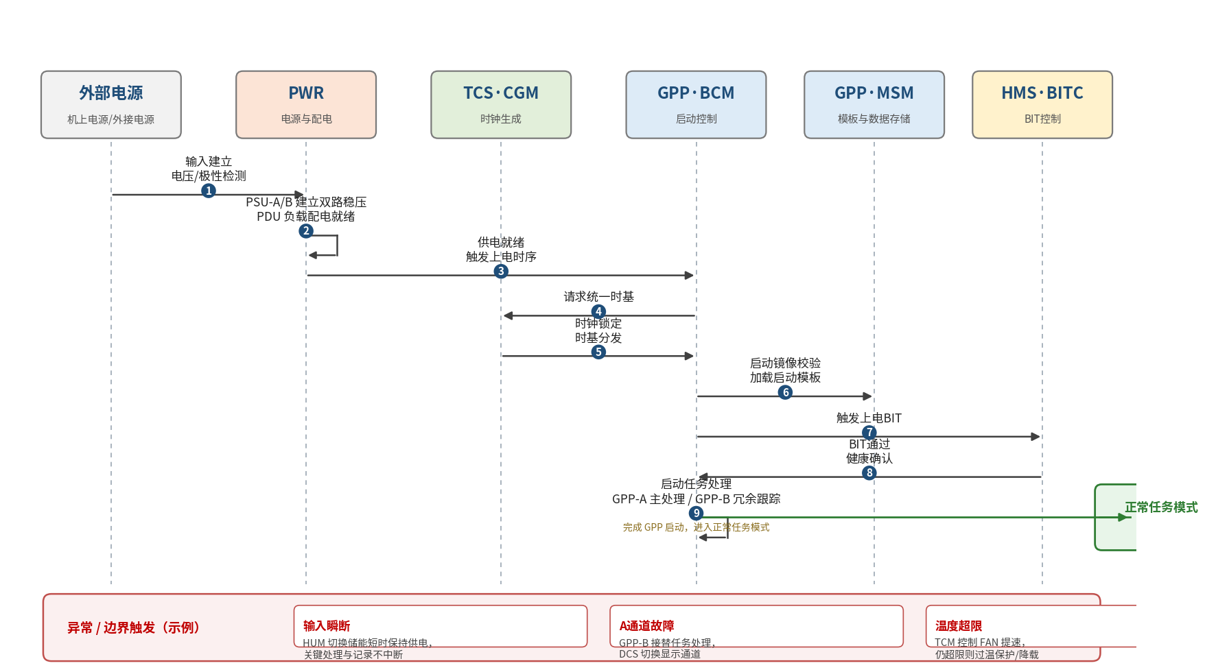
图6-2 上电启动与任务处理触发时序
动态触发关系可归纳为：正常路径上，PWR完成电源调理与配电是GPP启动的前提条件，TCS提供统一时基、HMS完成BIT确认后GPP才进入任务处理；异常路径上，各子系统依据自身检测结果触发保护、降级或切换动作，保证系统在受限条件下仍能维持核心功能。

7 模块功能与典型失效表现
模块ID | 缩写 | 模块名称 | 功能ID | 功能名称 | 功能说明 | 典型用户表达
MOD-PWR-ICU | ICU | 输入调理模块 | FUNC-110 | 外部电源输入调理 | 完成输入限幅、滤波、极性与欠压状态检测。 | 一上电就报过压；电源一波动就出错；电压正常却一直报欠压
MOD-PWR-PSUA | PSU-A | A路电源模块 | FUNC-120 | A路稳压供电 | 将调理后的电源转换为A路稳定工作电压。 | A路电压偏低；A路电源突然被保护关掉；运行一会儿A路电源就掉
MOD-PWR-PSUB | PSU-B | B路电源模块 | FUNC-121 | B路稳压供电 | 将调理后的电源转换为B路稳定工作电压。 | B路电压偏低；B路莫名其妙跳过压保护；B路状态一会儿好一会儿坏
MOD-PWR-PDU | PDU | 电源分配模块 | FUNC-130 | 负载配电与保护 | 向各负载分配电源并执行支路开关与过流保护。 | 某个模块怎么都上不了电；电流不大却被切掉；电流显示越来越不准
MOD-PWR-HUM | HUM | 保持供电模块 | FUNC-140 | 短时保持供电 | 在输入瞬断期间维持关键处理与记录功能。 | 电源闪断一下系统就重启；有电量但断电时没接上；负载一大保持时间就不够
MOD-GPP-BCM | BCM | 启动控制模块 | FUNC-210 | 系统启动与复位控制 | 执行上电时序、启动镜像校验和复位释放。 | 开机一直卡在启动界面；开机提示镜像校验失败；设备不停自己重启
MOD-GPP-GPPA | GPP-A | A通道通用处理模块 | FUNC-220 | A通道任务处理 | 执行主任务计算、数据融合和状态管理。 | A通道不再更新；高负载时系统反应很慢；A通道报内存校验错
MOD-GPP-GPPB | GPP-B | B通道通用处理模块 | FUNC-221 | B通道任务处理 | 执行冗余任务计算并在A通道异常时接替。 | B通道心跳没了；备用通道跟不上主通道；B通道ECC报错
MOD-GPP-MSM | MSM | 模板与数据存储模块 | FUNC-230 | 模板与任务数据存储 | 保存启动模板、配置参数和任务数据并支持校验。 | 模板一直加载不出来；模板读出来但校验不过；数据能读不能写
MOD-GPP-FPGA | FPA | 可编程逻辑加速模块 | FUNC-240 | 可编程逻辑加速 | 加载逻辑配置并执行高速数据预处理。 | FPGA配置不上；热起来以后数据偶尔算错；任务发下去一直没回应
MOD-IFC-BCA | BCA | A通道总线控制模块 | FUNC-310 | A通道总线收发 | 接收与发送A通道外部总线数据。 | A总线收不到数据；A总线被一直占着；一忙起来A总线就冲突
MOD-IFC-BCB | BCB | B通道总线控制模块 | FUNC-311 | B通道总线收发 | 接收与发送B通道外部总线数据。 | B总线收不到数据；B总线一直忙；B通道一忙就乱
MOD-IFC-NGW | NGW | 网络网关模块 | FUNC-320 | 网络接入与路由 | 维护网络端口、路由表和数据转发。 | 网络口亮着但数据过不去；流量一大就丢一片包；网口一会儿连上一会儿断
MOD-IFC-PCU | PCU | 协议转换模块 | FUNC-330 | 协议映射与帧转换 | 在内部数据格式与外部协议之间进行转换。 | 数据收到了但字段全对不上；转换后的帧总是校验不过；数据一多队列就爆了
MOD-DSP-DPM | DPM | 显示处理模块 | FUNC-410 | 显示画面合成 | 将任务数据、符号和告警信息合成为显示画面。 | 画面卡住不动但系统还有数据；符号跑到错误位置；画面忽快忽慢
MOD-DSP-FBM | FBM | 帧缓存模块 | FUNC-420 | 显示帧缓存 | 缓存待输出帧并保证帧序连续。 | 高负载时画面撕裂；画面出现随机花块；切换画面模式就失败
MOD-DSP-OIM | OIM | 输出接口模块 | FUNC-430 | 显示输出编码 | 生成外部显示接口所需的时序与编码信号。 | 系统有画面数据但屏幕没信号；屏幕有信号但格式全乱；画面隔一会儿黑一下
MOD-DSP-DCS | DCS | 显示通道切换模块 | FUNC-440 | 显示通道切换 | 根据健康状态在主、备显示通道之间切换。 | A路坏了也切不到B路；A/B通道来回跳；备用显示通道选不上
MOD-HMS-BITC | BITC | BIT控制模块 | FUNC-510 | BIT调度与故障隔离 | 发起BIT并综合各模块状态形成隔离结论。 | 开机自检没跑；系统正常却一直报故障；知道有故障但不知道坏哪块
MOD-HMS-SAM | SAM | 状态量采集模块 | FUNC-520 | 状态量采集 | 采集电压、温度、转速和离散状态量。 | 某个温度/电压值一直无效；采样值顶在上限；采样时间越来越偏
MOD-HMS-FLS | FLS | 故障记录存储模块 | FUNC-530 | 故障历史记录 | 保存故障时间、状态快照、清除和复现信息。 | 出了故障却没有日志；日志明明在却查不到；日志空间满了还不清理
MOD-TCS-CGM | CGM | 时钟生成模块 | FUNC-610 | 时钟生成与时间同步 | 生成系统时钟并锁定外部时间基准。 | 多个模块同时报时钟丢失；运行久了时钟越来越偏；外部同步有信号但锁不上
MOD-TCS-TCM | TCM | 温度控制模块 | FUNC-620 | 温度控制与保护 | 根据温度状态控制风扇并执行过温保护。 | 温度越来越高风扇也不加速；温度不高却总报过温；温度到了但风扇没有命令
MOD-TCS-FAN | FAN | 风扇组件 | FUNC-630 | 强迫风冷 | 提供稳定风量，带走处理与电源模块产生的热量。 | 风扇完全不转；风扇在转但系统说没转速；风扇转得正常但还是很热

8 工作模式
工作模式 | 主要行为
上电启动模式 | 完成输入检查、双路电源建立、时钟锁定、镜像校验、模板加载和BIT。
正常任务模式 | 执行双通道任务处理、外部通信、显示输出、健康监测和记录。
降级模式 | 在单路电源、单处理通道或单总线可用时维持受限功能。
维护测试模式 | 执行模块级BIT、API查询、日志导出、主备切换和故障注入。
安全模式 | 仅维持必要状态监测、故障记录和受限通信，不执行完整任务。

